**USER GUIDE**

Berikut panduan untuk menggunakan fitur *Email Notification* pada sistem *Tenancy Management.*

1. ***Email Sender***

*Email Sender* merupakan fitur untuk menambahkan *sender* (pengirim) yang digunakan dalam pengiriman *email. Email Sender* mempunyai 2 fungsi utama yaitu menambahkan dan mengubah *sender*.

Untuk menambahkan *Email Sender* dapat dilakukan dengan langkah-langkah berikut :

1. Klik *button Add Email Sender*

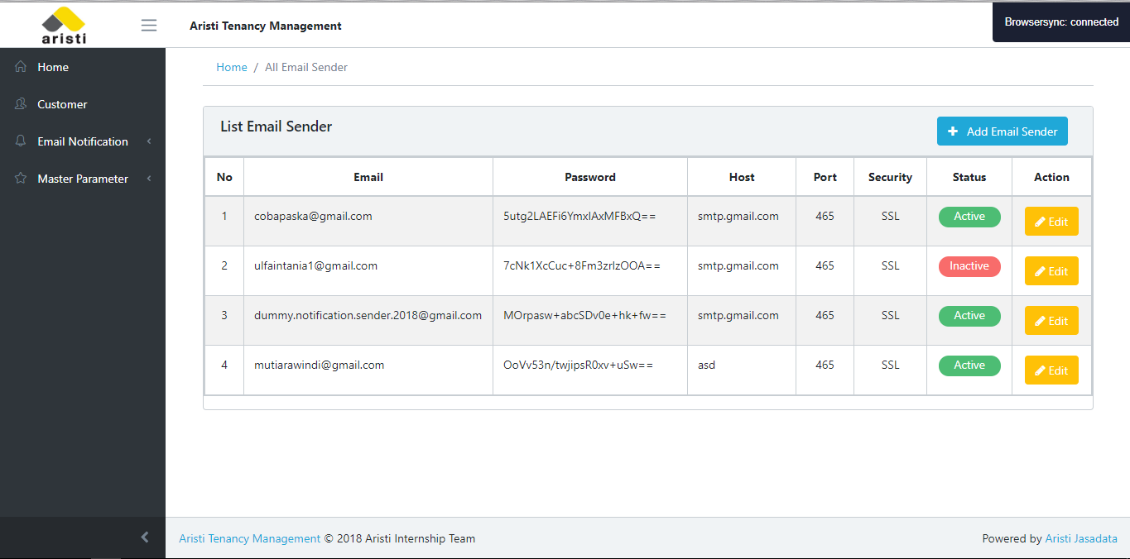

1. Kemudian mengisi *form* untuk menambahkan *sender.*

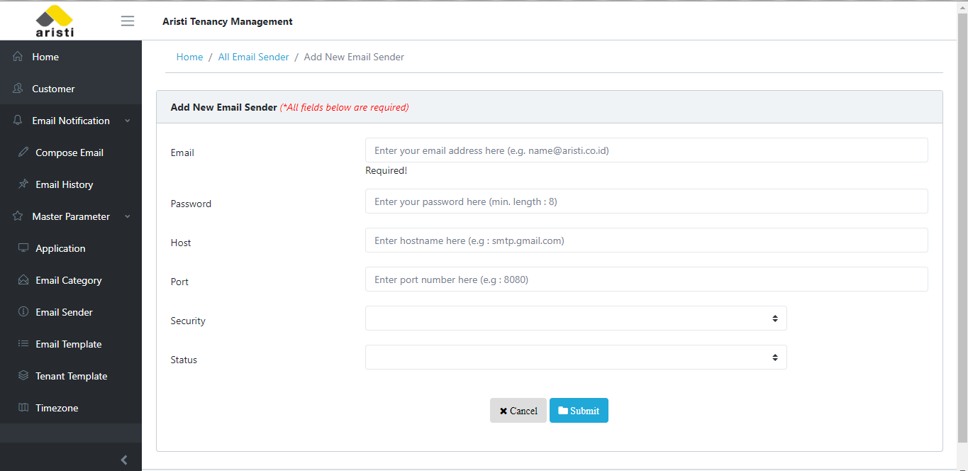

Semua *field* wajib diisi. *Field email* diisi dengan alamat *email* asli yang valid, kemudian *password* yang diisikan merupakan *password* asli dari email tersebut dan minimal 8 karakter. *Host* berisi *hostname* resmi yang digunakan oleh *email* terkait, misalnya : smtp.gmail.com. *Port* diisikan sesuai dengan jenis *security* dengan minimal 1 karakter dan maksimal 4 karakter *,* jika *security* email tersebut ssl maka port yang diisikan adalah 465 dan jika tls maka yang diisikan adalah 587. Status dapat diatur sesuai kebutuhan apakah aktif atau non-aktif.

1. Klik *button Submit* untuk menambahkan *sender* kedalam *list* dan *database.* Jika ingin membatalkan dapat langsung klik *button Cancel.*

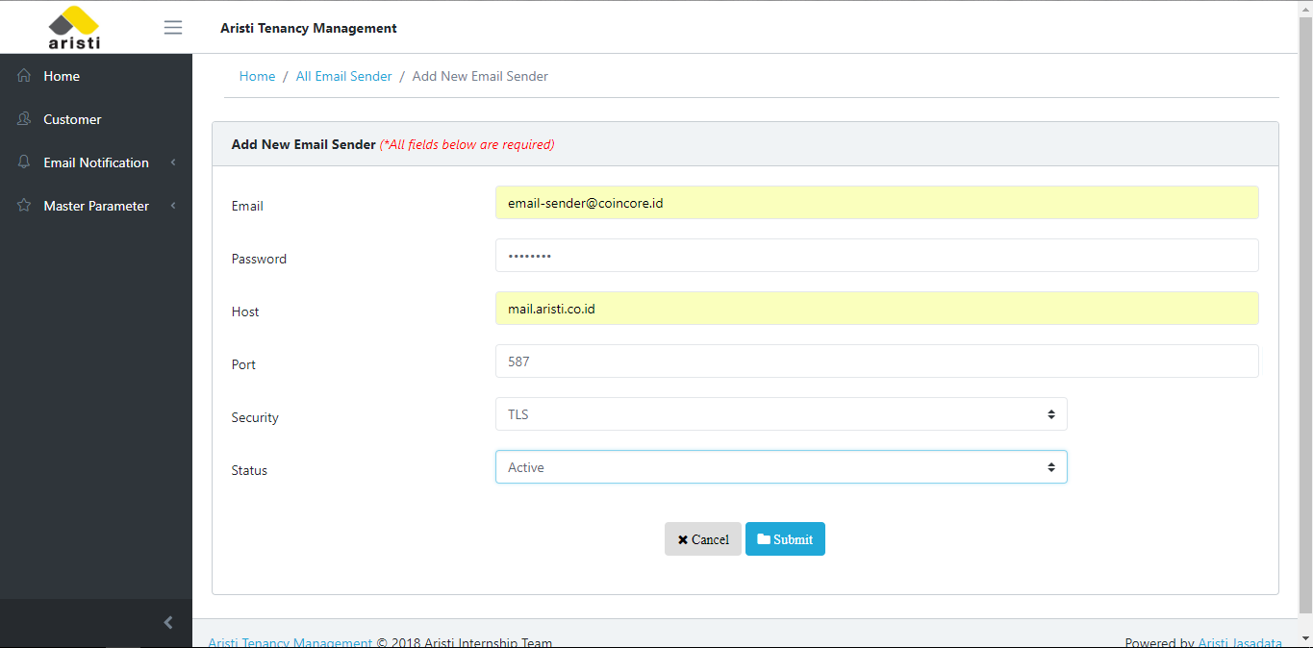

Setelah klik *button Submit,* jika *field* yang diisikan salah atau kurang lengkap, maka akan muncul *alert* notifikasi sebagai penanda validasi dari *form* tersebut.

* Validasi jika *field email* belum diisi

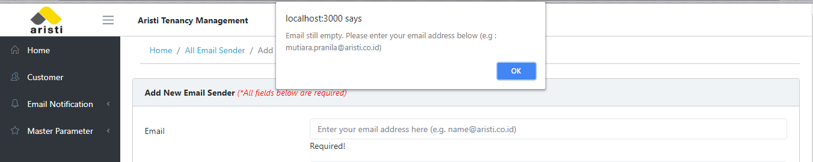

Validasi jika email salah atau tidak valid

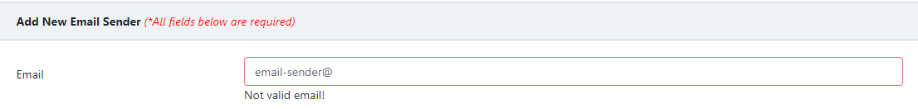

* Validasi jika *field password*  belum diisi atau *password* kurang dari 8 karakter.

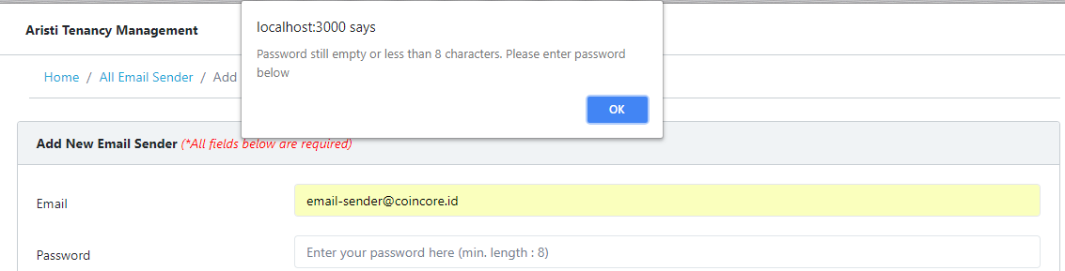

* Validasi jika *field host* belum terisi

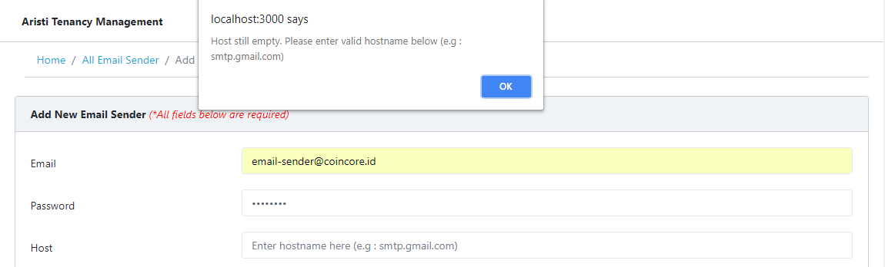

* Validasi jika *port* belum terisi atau *port* lebih dari 4 karakter

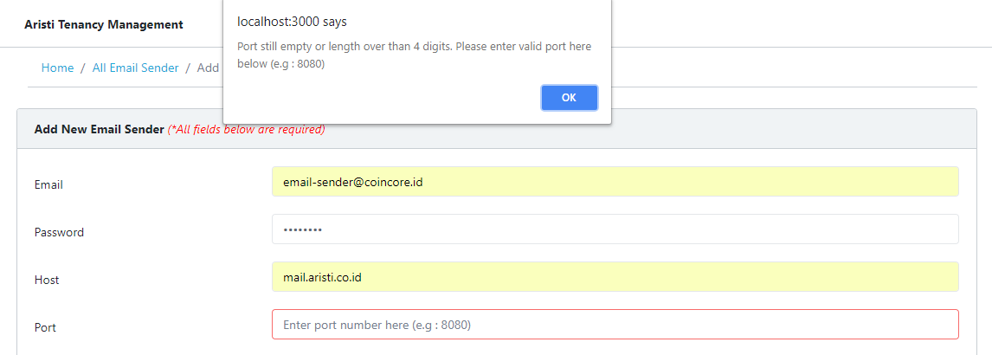

* Validasi jika *security* belum terisi

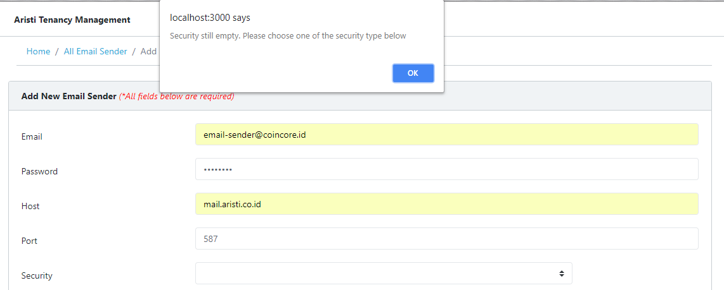

* Validasi jika status belum terisi

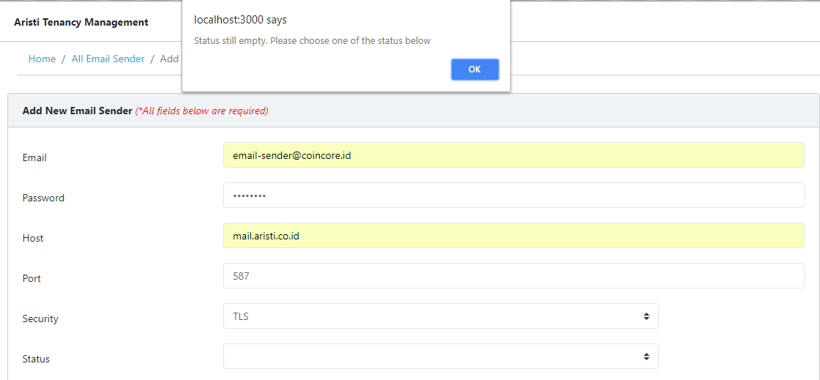

* Validasi jika email sender sudah ada untuk kedua *security-*nya.

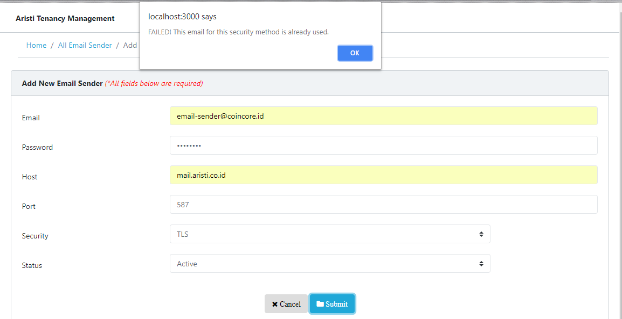

Jika sudah sesuai dan benar, maka setelah klik *button submit* user akan mendapatkan *alert* seperti dibawah ini:

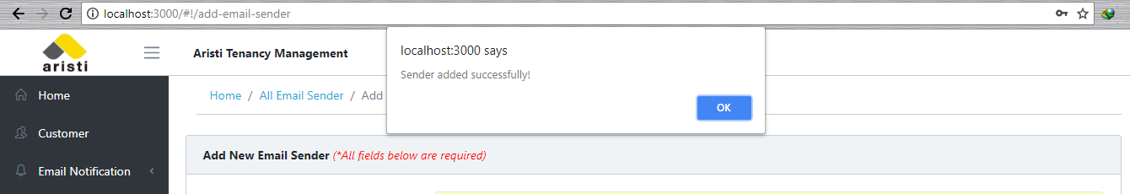

Dan akan diarahkan ke halaman *list Email Sender (*halaman awal).

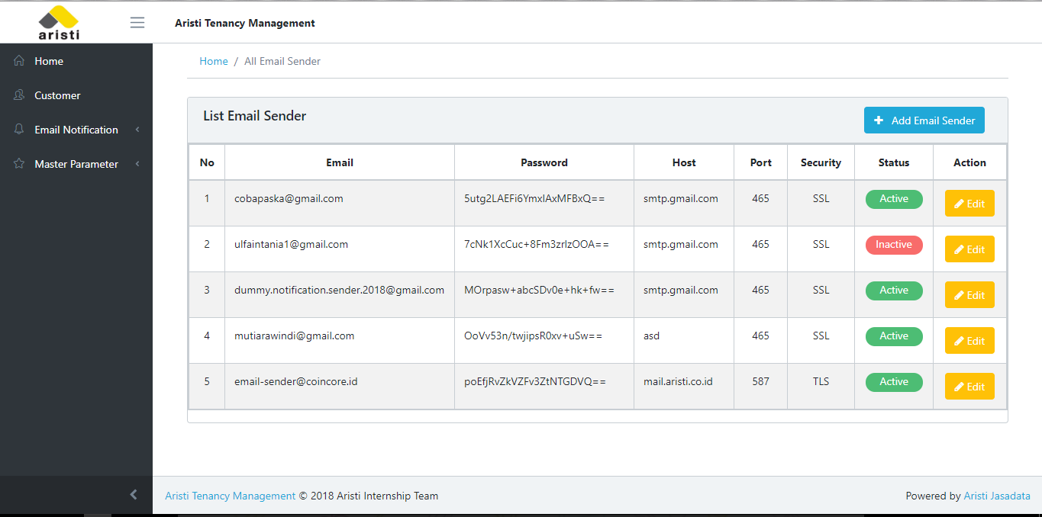

Untuk mengubah sender dapat dilakukan dengan langkah-langkah berikut:

1. Klik button Edit



1. Merubah isi *field* dari *form* ya
2. ***Email Category***

*Email Category* merupakan fitur untuk

1. ***Email Template***
2. ***Compose Email***
3. ***Email History***